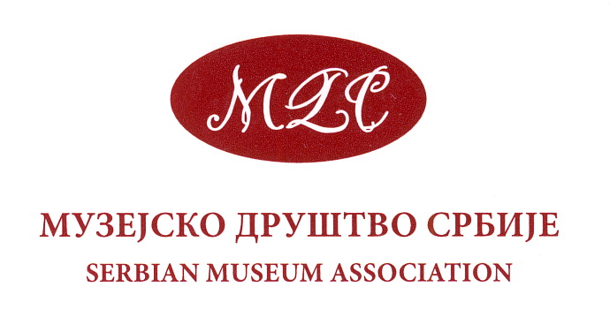
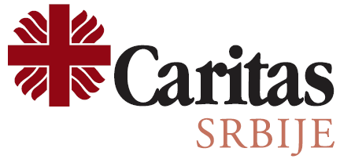

ШТА ЈЕ ПРИСТУПАЧНА КОМУНИКАЦИЈА

Приступачна комуникација значи да су информације представљене тако да их што већи број људи може разумети и користити. То се односи на све посетиоце без обзира на старост, образовање, језик или инвалидитет.
Комуникација је начин на који институција објашњава значење изложбе, предмета и уметничких дела и те информације треба да буду разумљиве што већем броју људи.
Стога, информације могу бити прилагођене коришћењем језика лаког за разумевање и материјала у приступачним форматима. Текстови у изложби треба да буду кратки, јасни и логично организовани. Стручни појмови могу се користити, али је важно да буду објашњени. На тај начин посетиоци лакше прате причу изложбе и разумеју контекст експоната.
Приступачна комуникација такође значи да се информације нуде на више начина. То могу бити, на пример:
- аудио водичи или аудио описи,
- тактилни модели или рељефи,
- видео садржаји са титловима или знаковним језиком,
- визуелни водичи и дигитални алати.
Такви приступи посебно помажу слепим и слабовидим особама, глувим и наглувим посетиоцима, али често чине изложбу занимљивијом и разумљивијом и за ширу публику.
Важан део приступачности је и визуелни дизајн. Читљиви фонтови, добар контраст између текста и позадине и јасна сигнализација помажу посетиоцима да се лакше снађу у простору и прате садржај изложбе.
Приступачна комуникација данас обухвата и дигиталну приступачност, што значи да су сајтови, апликације и дигитални водичи музеја обликовани тако да буду читљиви, прегледни и доступни особама које користе различите асистивне технологије.
Приступачна комуникација помаже да музеји постану отворенији, разумљивији и доступнији свим грађанима.

